報道関係各位
プレスリリース 2021年4月1日
株式会社AIR PLANNING


「旅TIME」の姉妹サイト「旅OMOI」を開設
----- 旅の喜びから誕生した「旅の時間」-----

株式会社AIR PLANNINGは（本社：東京都千代田平河町1-3-6 BIZMARKS麴町２F）旅の総合予約サイト「旅TIME」の姉妹タイト「旅OMOI」を２０２１年４月１日に正式リリースしました。

 www.tabi-omoi.com
開設背景：
弊社運営中の旅の総合予約サイト「旅TIME www.tabi-time.com」の姉妹サイトとして、旅の情報サイト「旅OMOI」を正式にOPENしました。

「旅TIME」と機能を連携する方式で同様の予約サービスをご提供しながら、「旅情報ブログ」と「旅関連動画」機能を新たに追加しました。例え旅に出なくても、気軽に旅行気分を味わえるサイトを目指して運営していきます。

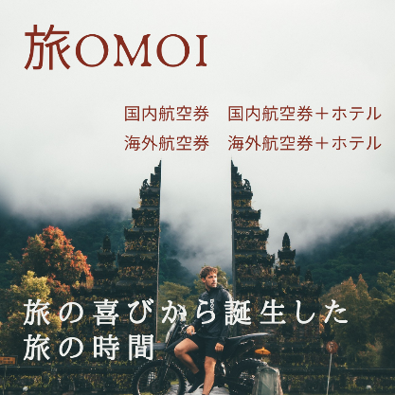

サイト概要：
旅OMOIブログ：様々な旅情報をご紹介。
旅VIDEO：旅関連動画を随時更新中。
国内海外航空券ホテル情報：国内航空券、国内ダイナミックパッケージ、海外航空券、海外航ダイナミックパケージの予約機能。
アクティビティ：国内各地と海外着地型50カ国と地域のアクティビティ予約機能
海外レストラン：28カ国約12000軒の現地レストランを日本で安心予約。
台湾散歩：台湾に特化した旅行関連サービスや観光情報をご提供

株式会社AIR PLANNING

メール：info@air-planning.co.jp

